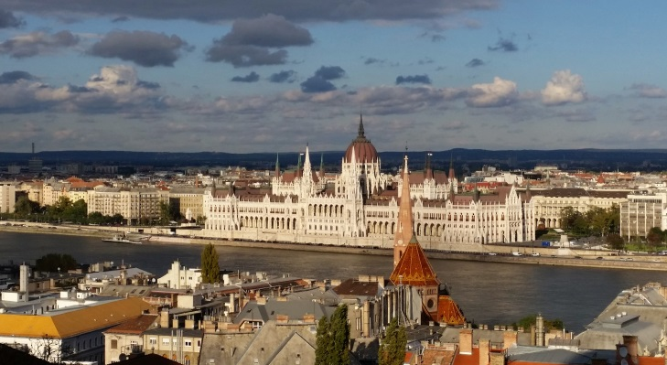
Статья для сайта о путешествиях
7 причин посетить Будапешт в мае
Если дела на даче можно отложить, Вы ещё не определились, чем занять Вашу семью на длительные выходные в мае, а с шенгенской визой у Вас все в порядке, давайте рассмотрим вариант короткой поездки в Европу, например, в Венгрию. Почему именно Венгрию, спросите Вы? Есть несколько причин.
1. Удалённость и доступность
Не сильно раскрученная турагентствами страна, находится от Москвы всего в два с половиной часа полёта. Вылетев утренним рейсом, Вы уже в обед этого дня можете гулять по центральным улицам одной из столиц восточной Европы. Билеты при раннем бронировании, конечно, можно найти и подешевле, но и сейчас около ста евро за билет, согласитесь, не самая высокая цена.
2. Комфортное проживание и доступный транспорт
Городские отели или апартаменты в это время года нетрудно найти на любой вкус и кошелёк. Не стремитесь ночевать на самой центральной улице Ваци, излюбленной всеми туристами мира. Комфортно и недорого можно остановиться вблизи одной из станций метро (примерно 10 тысяч рублей стоит номер на 2 взрослых за 5 ночей). Любите гулять до глубокого вечера - поселитесь в районах Пешта, тишину и покой – на другом берегу Дуная в Буде или на острове Маргит. А рядом с метро, потому что, во-первых, Вы самостоятельно за полчаса сможете доехать из аэропорта до ближайшей станции (оно не так загружено, как московское, неглубокое и соединяет все основные туристические маршруты). Во-вторых, у Вас будет возможность проехать по желтой ветке первого европейского континентального метро, а это уже интересно. Хотя сами венгры очень любят трамваи, которые готовы домчать Вас в отдаленный уголок большого города, даже на другой берег Дуная.
3. Отведать блюда с вековой историей и вино, которое Вы не найдете в наших магазинах
Рестораны, кафе и уличные ярмарки круглый год предлагают ароматные, богатые специями, блюда национальной кухни, которые помогут Вам познакомиться с традициями венгерского народа. Будапештские рестораны посоревнуются за Вашу высокую оценку вкусного гуляша и самого запоминающегося вина из винограда, выращенного в этой солнечной стране. Да и где же ещё можно полакомиться настоящими блинчиками (палачинками) Гунделя, как не в ресторане с этим именем? Интересно, известно ли Вам, что в Будапеште есть целая гастрономическая улица – Радай? Обязательно дойдите до нее, множество ресторанов и кафе с меню национальной и не только кухней не оставят Вас голодными.
4. Быть в Будапеште и не побывать в одной из купален единственной в Европе столицы-курорта - это преступление!
Поверьте, время просто безжалостно быстро пролетает не только в самом крупном термальном комплексе Европы - купальне Сеченьи, но и во множестве других, расположенных в городе. На зеленом газоне под открытым небом (в Венгрии в мае уже начинается лето) можно поиграть в волейбол, прокатиться на водных горках и испытать истинное блаженство под термальными струями в одной из пляжных купален, разбросанных по всему городу.
5. Послушать джаз и национальные мелодии
На уже упомянутой улице Радай, вечером молодежь собирается не только покушать, но и послушать джазовые композиции местных музыкантов. А в ресторанах с национальной кухней не удивляйтесь, если к Вашему столику подойдет один из заводил местной публики – скрипач или гитарист.
6. Привезти вкусненькое
Все дни, кроме воскресенья, открыт один из старейших рынков Европы, посетив который Вы сможете привезти на память о поездке не только паприку (спросите копченную – её Вы точно не купите в наших магазинах), но и настоящий деликатес - венгерское фуа-гра из печени гусей.
7. Посмотреть достопримечательности под ласковым солнышком
И главное, ближайшие к нам моря в мае ещё холодные, в них не покупаешься, особенно с малышами, а нам уже так хочется поскорее лета! В Венгрии мягкий климат и в последний весенний месяц, как правило, не меньше 20 солнечных дней и не ниже 22 градусов тепла. Не забудьте прихватить с собой солнцезащитные очки, чтобы лучистое солнце не помешало Вам рассмотреть достопримечательности величественного города на Дунае.
Ярких Вам впечатлений и настоящего весеннего заряда бодрости на дальнейшие трудовые подвиги!

